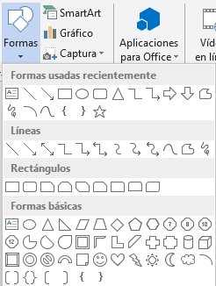
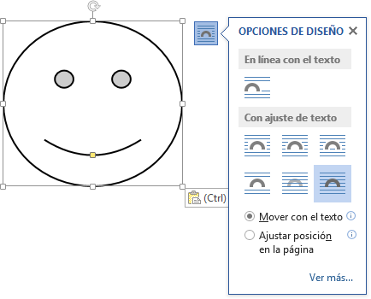
INSERTAR FORMAS
Permite insertar formas prediseñadas, como círculos, cuadrados y flechas.
◉ Ingresa a la pestaña INSERTAR/FORMAS
◉ Inserta la forma de la carita feliz
Gira a 360º

Ajuste de te
xto
Punto de color amarillo, que permite modificar el aspecto

◉ Al marcar la forma, aparece una nueva pestaña
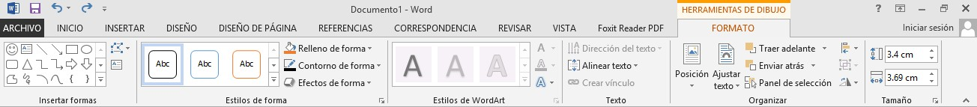
◉ HERRAMIENTAS DE DIBUJO – FORMATO
Práctica 1 – Ajuste de Texto
Escribe el siguiente texto realiza 2 copias. Luego inserta las formas:

Forma, ajuste de texto - Cuadro
Un excelente procesador de textos como es office word no podia dejar de tener en cuenta que la imagen cada vez está más integrada en el texto. Cada nueva versión del programa incorpora en el aspecto.

Forma, ajuste de texto - Estrecho y Detrás del texto
Un excelente procesador de textos como es office word no podia dejar de tener en cuenta que la imagen cada vez está más integrada en el texto. Cada nueva versión del programa incorpora en el aspecto.

Forma, ajuste de texto – Encima del texto
Un excelente procesador de textos como es office word no podia dejar de tener en cuenta que la imagen cada vez está más integrada en el texto. Cada nueva versión del programa incorpora en el aspecto.

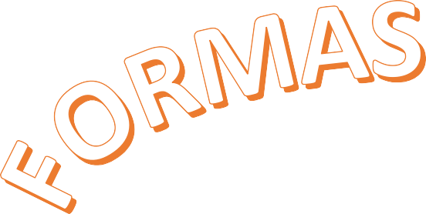
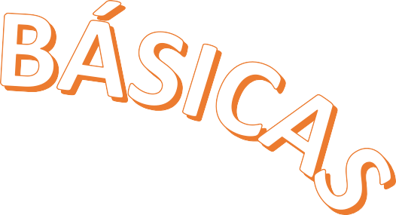


PRACTICA Nº 2
Insertar formas, WordArt y personaliza cada una de ellas

Permite insertar formas prediseñadas
Como círculos, cuadrados y fechas

Efectos
Estilos de forma

Crear nuevas formas
Y
Agrupar para dar una buena apariencia

PRACTICA Nº 3

Amor





